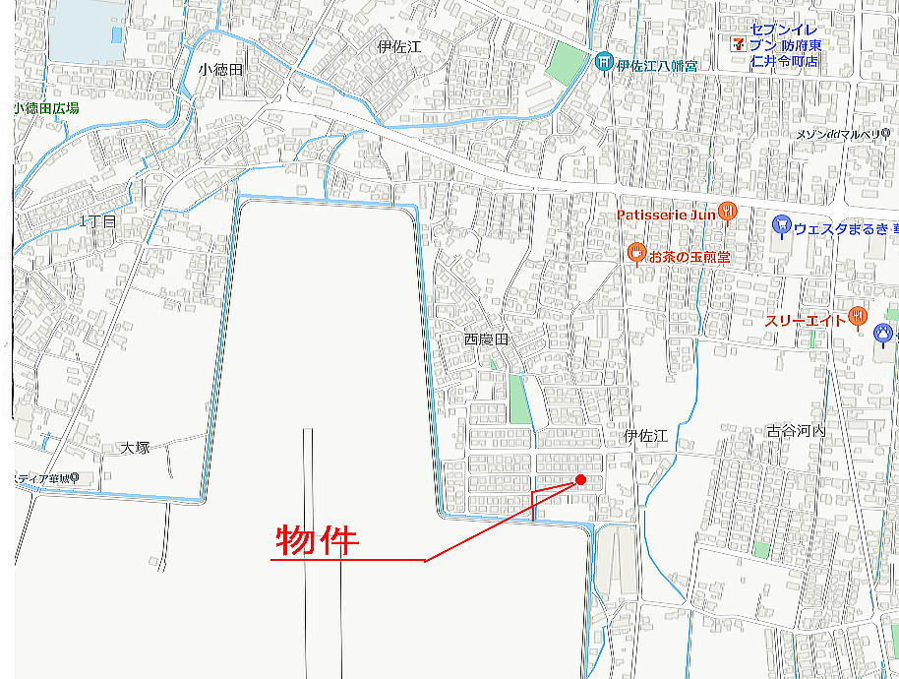  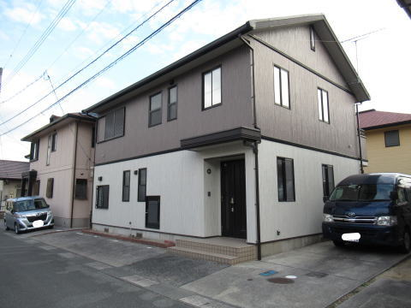  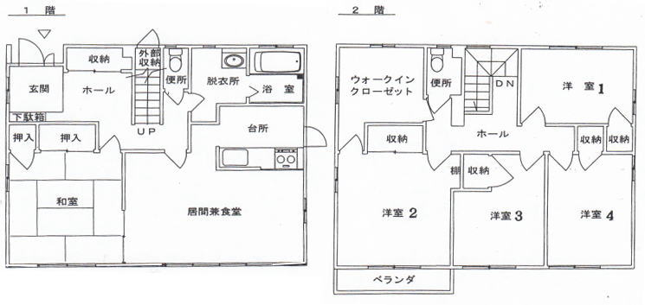  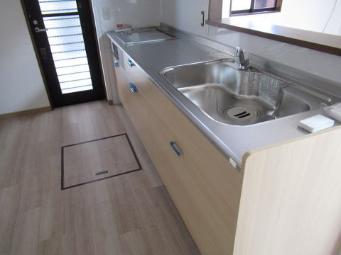  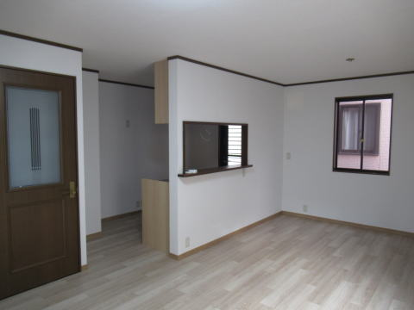  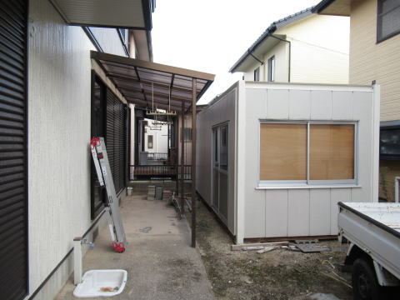 | 仲介・中古住宅(伊佐江)
 | 販売価格 15,000,000円
 | 物件所在地 | 防府市大字伊佐江字西慶田225-57
 | 土地面積 | 190.60㎡(57.65坪) | 建物面積 | 133.14㎡(40.27坪)
 | 地目 | 宅地 | 建物構造 | 軽鉄ｽﾚｰﾄ葺2階建
 | 用途地域 | 第一種住居 | 間取り | 5LDK+倉庫
 | 建ぺい率 | 60% | 築年月 | 平成8年10月新築
 | 容積率 | 200% | 学校区 | 華城小・桑山中
 | 交通 | バス停、徒歩10分 | 現況・引渡し | 空家 ・ 相談
 | 備考 | 自衛隊基地北東の大きな住宅団地に所在します。  令和5年リフォーム済!!  ご見学希望の方は事前にご連絡ください。
 | 資金計画例 | 35年返済、変動金利(保証料込)1.9％で計算すると・・・  お借入れ金額：1450万円+諸費用ローン100万円と仮定し、自己資金を手付金50万円と仮定すると・・・  毎月ご返済額：50,553円  ボーナス返済なし
調査レポート・・・
1.近隣にはドラモリ、丸喜、コンビニの在る利便性の高いエリアです。
2.華城小学校まで1531メートル、徒歩約20分です。
3.窓付き大型倉庫完備です。事務所として使用も可能かと思います。
4.駐車場は3台可能。
5.外壁、屋根の塗装も完了していますのでお勧めです。
(社)山口県宅地建物取引業協会 (社)全国宅地建物取引業保証協会山口県本部 宅建免許番号 (9)第2046号    〒747-0036 防府市戎町1-8-24ﾏｲﾎｰﾑﾋﾞﾙ３階  http://www.myhometk.co.jp | TEL:0835-22-0545  FAX:0835-38-2032  メール: info@myhometk.co.jp |  | 取引対応：媒介
担当: 倉重まで
お問い合わせください。
